«КАК НАУЧИТЬ РЕБЕНКА ПРАВИЛЬНО ДЕРЖАТЬ КАРАНДАШ И ЛОЖКУ?»
(Советы для родителей детей 3–4 лет)

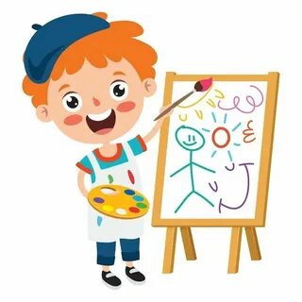

Составила: Савельева О.А.

2026 г.
ПОЧЕМУ ЭТО ВАЖНО?

Умение правильно держать карандаш и ложку в возрасте 3–4 лет — это не просто прихоть взрослых. Это залог успешного развития ребенка!
1. Подготовка руки к письму. Правильный захват (пинцетный или щипковый) развивает мелкие мышцы пальцев. В школе ребенку будет легче писать, и рука не будет так сильно уставать.
2. Правильная осанка. Когда ребенок правильно держит приборы, он не наклоняется слишком низко над столом, сохраняя зрение и ровную спинку.
3. Аккуратность. Держать ложку правильно легче, значит, еда будет попадать в рот, а не на пол и одежду.
4. Развитие мозга. Кончики пальцев (особенно большой, указательный и средний) тесно связаны с центрами речи в головном мозге. Тренируя пальцы для рисования и еды, мы стимулируем развитие речи!

УЧИМСЯ ДЕРЖАТЬ КАРАНДАШ
(Правильный захват)
В этом возрасте мы закрепляем «пинцетный» (щипковый) захват.
· Карандаш лежит на среднем пальце правой (или левой) руки.
· Сверху карандаш придерживает указательный палец.
· Сбоку карандаш прижимает большой палец.
· Важно: пальцы должны держать карандаш, но не сжимать его слишком сильно (от напряжения рука быстро устанет).
· Безымянный палец и мизинец расслаблены и слегка согнуты внутрь ладони.
Проверка: Если вы уберете карандаш, под указательным пальцем должно остаться небольшое пространство, а в кулачке должна помещаться маленькая горошинка.
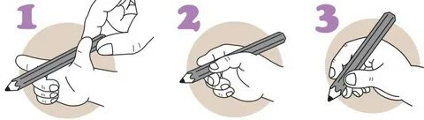

УЧИМСЯ ДЕРЖАТЬ ЛОЖКУ

Правила те же, что и для карандаша. Ложка — это наш первый столовый прибор, которым ребенок учится управлять осознанно.
1. Ложка берется тремя пальцами: большим, указательным и средним (как будто мы хотим что-то взять щепоткой). Это называется «хват сверху».
2. Черенок ложки кладется на средний палец, сверху его придерживает указательный, а сбоку — большой.
3. Кисть руки повернута ладонью вниз (а не вверх!).
4. Локоть не должен оттопыриваться в сторону и висеть над столом. Он должен быть опущен и находиться близко к телу.
Важно! Если ребенок долгое время держал ложку в кулаке, переучивать нужно мягко и последовательно.
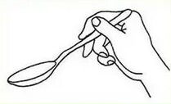
Ребенок в 3–4 года не понимает длинных нотаций. Учимся играючи!
Для карандаша:
1. «Салфетка под пальчик». Дайте ребенку маленький кусочек салфетки. Пусть он зажмет его мизинцем и безымянным пальцем (прижмет к ладошке). Оставшиеся три пальца свободны. Теперь этими тремя пальцами (большим, указательным и средним) пусть возьмет карандаш. Салфетка мешает пальцам сжиматься в кулак, и захват получается правильным.
2. «Дорожки и точки». Рисуйте короткие линии (трава, дождик) и маленькие точки. Это учит контролировать пальцы.
3. Используем короткие мелки. Обломайте восковые мелки (или купите короткие карандаши). Короткий предмет невозможно взять в кулак, ребенок вынужден брать его тремя пальцами.
Для ложки:
1. Кормление кукол. Игра в «дочки-матери» с мелкими предметами (фасоль, бусины, пластилин) отлично тренирует захват.
2. «Помоги повару». Перекладывание круп, гороха или макарон из одной мисочки в другую детской ложкой (деревянной или металлической).
3. Фокус с точкой. Нарисуйте фломастером точку на верхней части ручки ложки (там, куда должен лечь указательный палец). Скажите: «Это домик для указательного пальчика. Пальчик должен жить в этом домике».
ЧТО ДЕЛАТЬ, ЕСЛИ РЕБЕНОК ЛЕВША?
Если ребенок предпочитает левую руку, не переучивайте его!
Правила захвата для левши зеркальны:
· Ложка и карандаш лежат на среднем пальце левой руки.
· При рисовании рука и карандаш находятся под линией письма (чтобы видеть, что рисуешь, и не размазывать).
· Свет при рисовании и еде для левши должен падать справа (или прямо).



ПАМЯТКА ДЛЯ РОДИТЕЛЕЙ
1. Терпение. Не ругайте за ошибки. Лучше похвалите за маленькую удачу.
2. Время. Если ребенок устал, голоден или капризничает, не настаивайте на занятиях и правильной еде.
3. Место. У ребенка должно быть удобное место за столом (стол и стул по росту).
4. Аккуратность. Обращайте внимание ребенка на чистоту, но спокойно, без крика.
5. Личный пример. Дети копируют взрослых. Ешьте сами красиво и правильно, рисуйте вместе с ребенком.
Помните: Навык формируется постепенно. Чем спокойнее и позитивнее будет ваш настрой, тем быстрее маленькие пальчики подружатся с ложкой и карандашом!

